Toán
Bài 16: LUYỆN TẬP CHUNG
(1 TIẾT)
I. MỤC TIÊU
Giúp HS:
* Kiến thức
- Củng cố nhận dạng khối lập phương, khối hộp chữ nhật( qua các hoạt động đếm hình, xếp, ghép hình trò chơi,..)
- Củng cố vị trí định hướng trong không gian
* Phát triển năng lực
- Phát triển trí tưởng tượng, định hướng trong không gian qua phân tích, tổng hợp hình để nhận biết các khối lập phương, khối hộp chữ nhật.
II. CHUẨN BỊ
Các hình khối trong bộ đồ dùng học toán 1.
III. HOẠT ĐỘNG DẠY HỌC
TIẾT 1
Hoạt động của giáo viên | Hoạt động của học sinh
1. Khởi động  - Ổn định tổ chức  - Giới thiệu bài : | - Hát  - Lắng nghe
3/ Hoạt động: Luyện tập
*Bài 1: Những hình nào là khối lập phương? Những hình nào là khối hộp chữ nhật?  - Nêu yêu cầu bài tập  - Hd HS nhận dạng  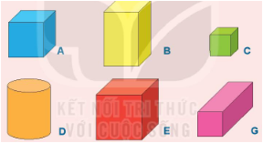  - Yêu cầu HS làm bài  - HS nêu kết quả  - GV cùng HS nhận xét | - HS theo dõi  - HS thực hiện  - HS nêu kết quả  - HS nhận xét
*Bài 2:  - Nêu yêu cầu bài tập  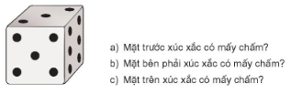  - Yêu cầu HS làm bài  - HS lần lượt nêu nêu kết quả  - GV cùng HS nhận xét | - HS theo dõi  - HS thực hiện  - HS nêu kết quả  - HS nhận xét
*Bài 3:  - Nêu yêu cầu bài tập  - Hd HS nhẩm tính tìm ra kết quả  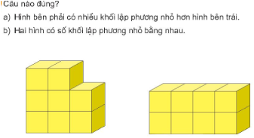  - Yêu cầu HS làm bài  - HS lần lượt nêu nêu kết quả  - GV cùng HS nhận xét | - HS theo dõi  - HS thực hiện  - HS nêu kết quả  - HS nhận xét
*Bài 4:  - Nêu yêu cầu bài tập  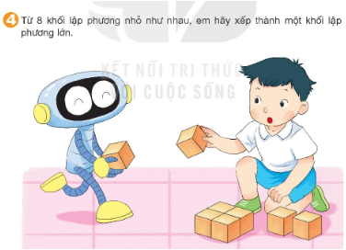  - Yêu cầu HS làm bài  - GV cùng HS nhận xét | - HS theo dõi  - HS thực hành trên bộ đồ dùng  - HS nhận xét
3.Củng cố, dặn dò
- Bài học hôm nay, em biết thêm điều gì?

